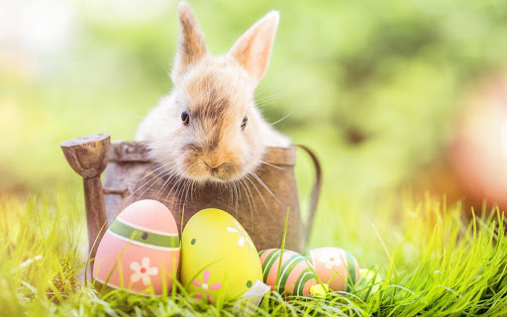

Kolorowych jajeczek,
rozczochranych owieczek,
rozkicanych króliczków,
pyszności w koszyczku,
a przede wszystkim
mokrego ubrania
w dniu wielkiego lania!
Wesołych Świąt Wielkanocnych.
Życzy Patrycja

